
學習延伸活動：吳伯玲
Tu i jo, germans
你和我 是全世界最棒的姊弟

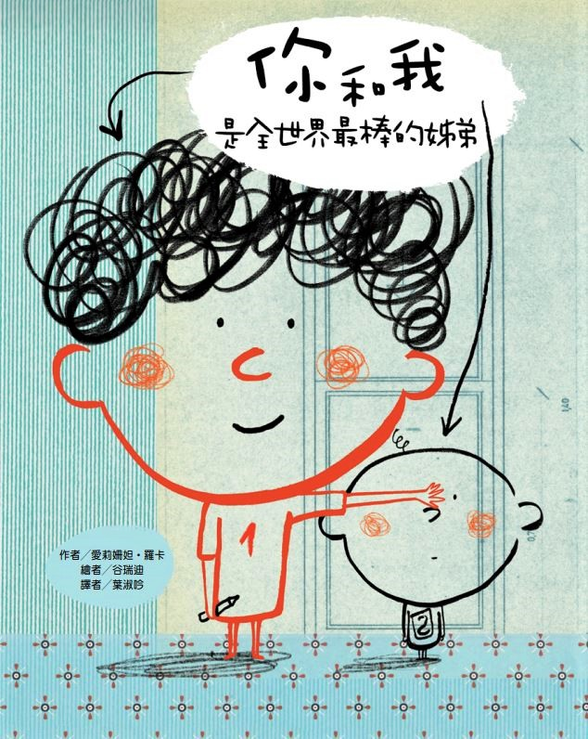
作者╱愛莉姍妲‧羅卡 繪者╱谷瑞迪
一分鐘讀故事
有個弟弟或妹妹美妙極了！除了我們吵架的時候。
這個故事就是來說說這件事。

看哪，弟弟，是你和我呢！
你還記得嗎？你好小！
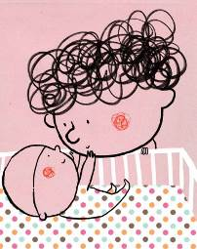
你剛來到我的身邊，是最寶貴的禮物。
那現在，你知道我怎麼了嗎？

我愛我的弟弟，
只是有時候……也會受不了！
那現在，你知道我怎麼了嗎？

我愛我的姊姊，
只是有時候……也會討厭她！

每個人都說他像小太陽。
那是他們沒看到他變成暴風雨王的樣子。
我想看書時，他會打斷我，害我分心。

每個人都說她是非常甜美的小女孩。
他們根本沒看到她變成冰雪女王的樣子。
她罵我，說我把她的房間搞得亂七八糟。

每次出錯，我們都同時大叫：都是他！都是她！
我們知道最好說：「我們兩個不是故意的。」
可是都說不出口。才不要！
一對總是爭吵不停，卻真心關愛對方的姊弟情誼故事。
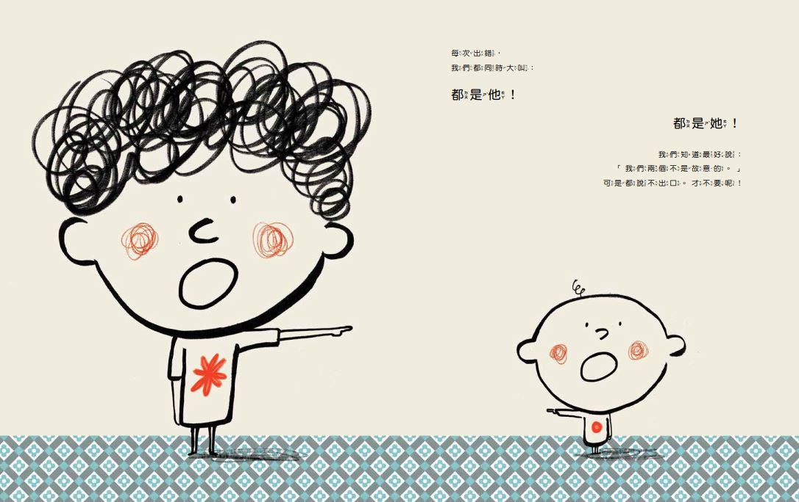
延伸活動
活動一：閱讀小達人
請小朋友看完繪本故事後，試著回答下面問題：
- 小女主角是如何形容剛出生時來到她身邊的弟弟呢？
- 分別說說弟弟在小姊姊眼中一歲和兩歲時是什麼樣子？
- 那現在，你知道小姊姊和弟弟各自怎麼了？為什麼「受不了」和「討厭」對方了呢？
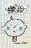
- 小姊姊和弟弟各自給眾人的印象如何？在對方眼中真的是這樣嗎？他們又是如何形容對方的呢？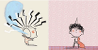
- 說說小姊姊為何會抱怨弟弟，然後哭了出來。
- 姊弟倆是如何解釋（或說明）「咬人」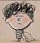這行為。
- 說說姊弟倆對於蠟筆的擺放習慣各是如何？
- 試著描述姊弟各自的個性。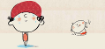
- 姊弟倆會盡量妥協哪些事呢？哪些事是姊弟喜歡共同一起做的？ 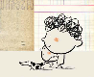 
活動二：和弟弟妹妹發生爭執時，怎麼辦？
小朋友，如果你和家中的弟弟或妹妹發生爭執或是吵架，身為哥哥或姊姊的你／妳會怎麼處理呢？
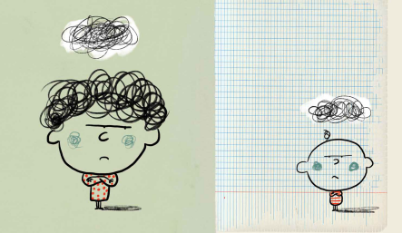
我和 弟弟 ，爭吵 時，
我會：不想跟他講話，然後把借他的玩具拿回來。

我和 ， 時，
我會： 。

我和 ， 時，
我會： 。

我和 ， 時，
我會： 。

我和 ， 時，
我會： 。

活動三：跟「手足相處」有關的故事書
小朋友，說說看你曾聽過哪些跟手足相處有關的故事，如果你要跟好朋友分享，你會怎麼說故事呢？
我聽過相關的故事有： ＿＿＿＿＿＿＿＿＿＿＿＿ 。

它內容是說＿＿＿＿＿＿＿＿＿＿＿＿＿＿＿＿＿＿＿＿＿＿

＿＿＿＿＿＿＿＿＿＿＿＿＿＿＿＿＿＿＿＿＿＿＿＿＿＿＿

＿＿＿＿＿＿＿＿＿＿＿＿＿＿＿＿＿＿＿＿＿＿＿＿＿＿＿

這喜歡這故事是因為＿＿＿＿＿＿＿＿＿＿＿＿＿＿＿＿＿＿

＿＿＿＿＿＿＿＿＿＿＿＿＿＿＿＿＿＿＿＿＿＿＿＿＿＿＿

＿＿＿＿＿＿＿＿＿＿＿＿＿＿＿＿＿＿＿＿＿＿＿＿＿＿＿
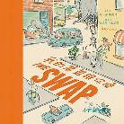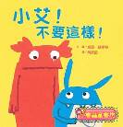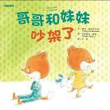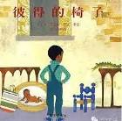
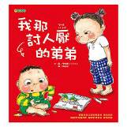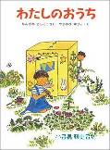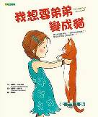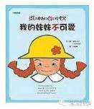
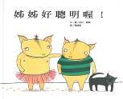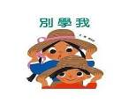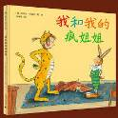

活動四： 當我覺得「寂寞」時
小朋友，你曾有過「寂寞」的感覺嗎？還記得什麼情況讓你覺得寂寞呢？故事中小弟弟和姊姊雖然爭吵不斷，但對方不在時，還是會多少想念對方。請在空白處寫/畫下你寂寞時會怎麼辦？

參考答案：聽音樂 欣賞照片 拼圖或外出轉移注意力
當我感覺寂寞時，我會……

活動五：一起來摺星星
小朋友，利用不同顏色或是花紋的色紙。也可以摺出繪本中姊弟一起玩耍的紙星星唷！讓我們看看以下的摺紙說明。
摺法一
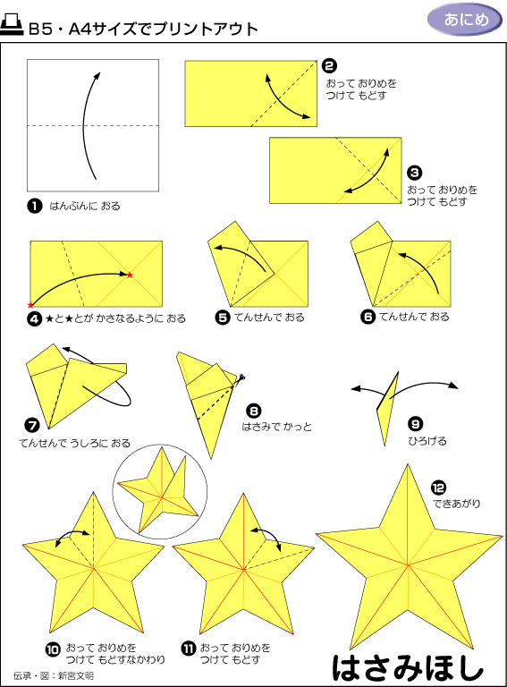

資料來源：
https://qqsgg.com/zh-tw/chuantong/zhiyi/nk0z4.html

方法二

摺法二
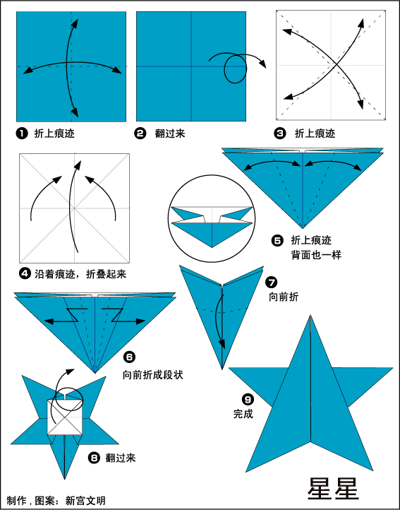

資料來源：
https://qwcyg.com/zh-tw/ctsg/zhiyi/7019g.html

摺法三
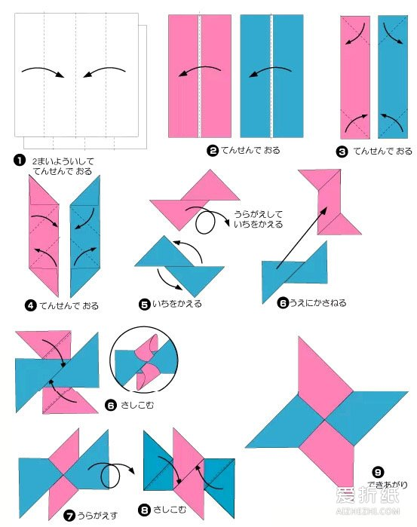

資料來源：
https://www.aizhezhi.com/zhezhi/58.html
https://tw.howorigami.com/post/4d7936040c.html

活動五-2：我的摺紙作品
小朋友，請將你完成的摺紙作品黏貼在下方空白處。再說說你最想和弟弟或妹妹一起做什麼？
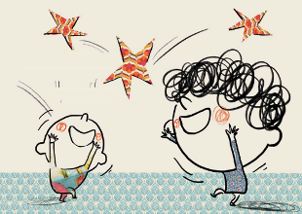


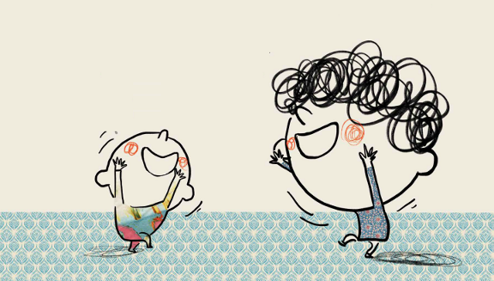
我最想和弟弟或妹妹一起
活動六：當我作噩夢時……
故事中弟弟對姊姊說：「當我作噩夢，我會叫妳，妳總是跑來我床邊。妳會抱住我，一切都會過去。有妳在身邊，感覺真好！」小朋友，你有沒有類似的經驗呢？你是用什麼方式擺脫噩夢，安穩的進入夢鄉呢？

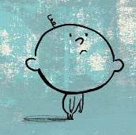

做噩夢時，我會 ＿＿＿＿＿＿＿＿＿＿＿＿＿＿＿＿＿＿＿＿＿＿＿

＿＿＿＿＿＿＿＿＿＿＿＿＿＿＿＿＿＿＿＿＿＿＿＿＿＿＿＿＿＿

＿＿＿＿＿＿＿＿＿＿＿＿＿＿＿＿＿＿＿＿＿＿＿＿＿＿＿＿＿＿

＿＿＿＿＿＿＿＿＿＿＿＿＿＿＿＿＿＿＿＿＿＿＿＿＿＿＿＿＿＿

＿＿＿＿＿＿＿＿＿＿＿＿＿＿＿＿＿＿＿＿＿＿＿＿＿＿＿＿＿＿

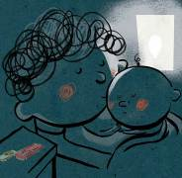
活動七：蠟筆上的數字
小朋友，你還記得小姊姊蠟筆上所標示的數字嗎？試著將數字記錄在下圖四散的蠟筆上。如果你是小姊姊，說說你會怎麼安排蠟筆的順序呢？
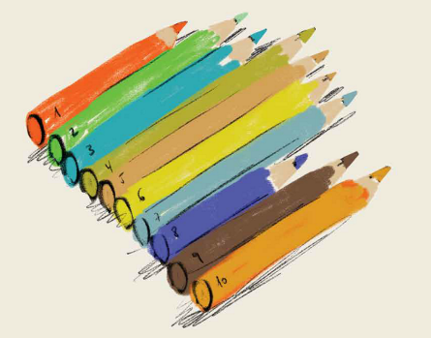

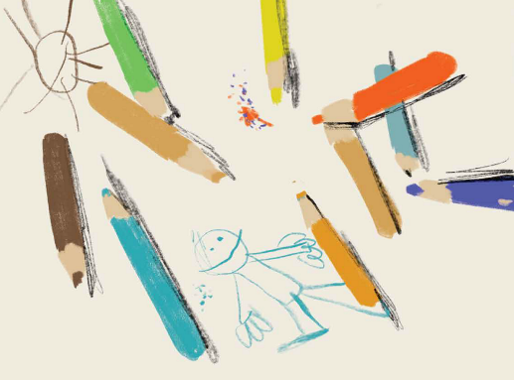
活動八：「消氣」小祕訣
小朋友，當你生氣的時候，你都是怎麼發洩自己的情緒呢？如果你是故事中的小姊姊，能接受弟弟的理由或解釋嗎？在空白處記錄自己對生氣或憤怒此情緒的發洩方式。
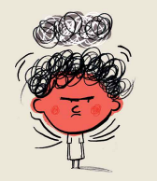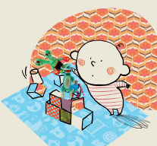

我想出的辦法是 ＿＿＿＿＿＿＿＿＿＿。

因為＿＿＿＿＿＿＿＿＿＿＿＿＿＿＿

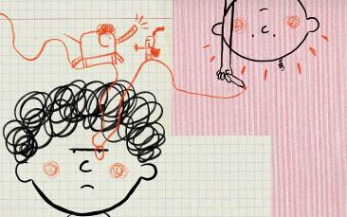

我想出的辦法是 ＿＿＿＿＿＿＿＿＿＿。

因為＿＿＿＿＿＿＿＿＿＿＿＿＿＿＿
